Skaitmeniniai pažymėjimai (DUK)

- Ar vadovas turi turėti prisijungimą prie DAKPR?
Gali neturėti. Pažymėjimo patvirtinimui pakanka turėti tik prisijungimą prie Mokinių registro (MR).

- Koks terminas yra įkelti pažymėjimus į DAKPR?
Pažymėjimai registruojami/įkeliami į DAKPR iš karto po duomenų patvirtinimo.

- Ar įkeltus pažymėjimus galima taisyti, ar taisymas vyksta MR?
Įkėlus pažymėjimą į DAKPR, jis laikomas oficialiai išduotu. Taisyti negalima. Galite pažymėjimą anuliuoti Mokinių registre ir suformuoti jį iš naujo. Pakartotinai pataisytą siųsti registravimui į DAKPR.

- Ar suformuotą, pataisytą pažymėjimą galima bus įkelti?
Pataisius pažymėjimą, bus galima tvirtinti ir įkelti į DAKPR naujam registravimui.

- Ar yra terminas iki kada pažymėjimus būtina atsispausdinti?
Skaitmeninių pažymėjimų nebūtina spausdinti. Asmuo, turintis tapatybės atpažinimo priemonę, galės pasiimti išduotą pažymėjimą iš Diplomų, atestatų ir kvalifikacijų registro, pasinaudojus nuoroda AIKOS2 DAKPR (smm.lt), jį išsaugoti ar atspausdinti. Jei asmuo neturi tapatybės atpažinimo priemonės, gali prašyti atspausdinti ar įrašyti laikmenoje išduotą pažymėjimą mokyklos administracijos.

- Ar bus galima tik spausdinti juos ar ir išsaugoti pasirašytus ir po to atspausdinti?
Pažymėjimus galima saugoti laikmenoje, neribotą skaičių išimti iš DAKPR, naudojantis tapatybės atpažinimo priemonėmis arba atsisiųstą pažymėjimą spausdinti.

- Kur galima rasti bendrojo ugdymo skaitmeninių pažymėjimų pavyzdžius?
Pažymėjimų ir brandos atestatų išdavimo tvarkos apraše.

- Kur galima rasti profesinio mokymo skaitmeninių pažymėjimų pavyzdžius?
Profesinio mokymo diplomo ir pažymėjimo turinio, formos ir išdavimo tvarkos apraše.

- Suformavau dokumentus, bet rodo ne tą direktorių, kuris yra šiuo metu. Kur kreiptis, ką daryti?
Pasirinkite: Pažymėjimai/Institucijos parametrai. Užpildykite: Pareigybė/Vardas, Pavadė ir išsaugokite.

- Kodėl vadovas prisijungęs per savo paskyrą nemato sugeneruotų pažymėjimų?
Pasitikrinkite ar teisingas vadovas lange Pažymėjimai/Institucijos parametrai.
mygtukas siejasi su asmeniu, kuris yra įvestas lange Institucijos parametrai. Taigi, šiame lange pasitikrinkite vadovo pareigybę ir vardą, pavardę.

- Kada mokyklos vadovas gali tvirtinti dokumentą?
Įstaigos vadovas tvirtina dokumentą, kai dokumentas MR mokyklos administratoriaus yra teisingai parengtas, užpildyta visa reikiama informacija. MR mokyklos administratorius dokumento duomenis tikrina suformuotame pažymėjime, pasirinkus detaliau/DAKPR informacija.

- MR formuojamas brandos atestatas už išduotą 1978 metais. Tačiau tais metais nebuvo nurodyti archyviniuose dokumentuose programos pavadinimas, programos kodas. Kaip suformuoti dokumentą?
Formuokite Pažymėjimai/Formavimas iš nespausdinto MR. Formuojant, užpildykite laukelius, kad programos nėra MR (pažymėkite varnele). Programos kodo laukelyje įveskite brūkšnelį -, o programos pavadinimo laukelyje įveskite pavadinimą.

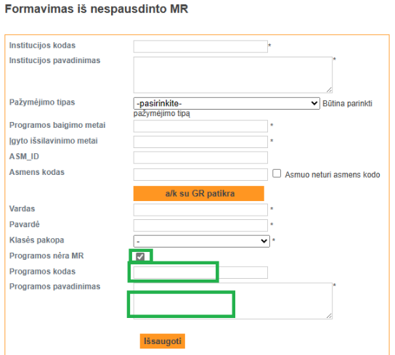

- MR formuojamas brandos atestatas už išduotą 2008 metais. Formuojame iš išduoto pažymėjimo, bet rašo, kad originalas pagal nurodytus parametrus nerastas.

Mokinių registras informuoja teisingai, nes 2008 metais buvo spausdinama iš senosios duomenų bazės. Todėl, turėtumėte formuoti Pažymėjimai/Formavimas iš nespausdinto MR.

- Kodėl suformuotame dokumente nerodo mokinio gimimo datos ir lyties?

Todėl, kad formuojant neužpildėte šios informacijos:

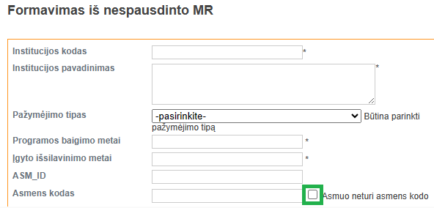
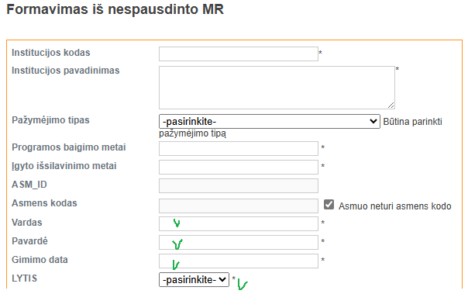
- Kodėl suformavus 8 klasės mokiniams pažymėjimus, matome pasirinkimą Komisija/ Istoriniai moduliai. Kokią informaciją reikia suvesti į šiuos pasirinkimus?
Nekreipkite dėmesio. Šie pasirinkimai skirti profesinėms mokykloms, kurios formuoja istorinius profesinius pažymėjimus.

- Kaip galime įrašyti 10-okams projektinių darbų temas?
Pažymėjimai/BU dalykų šablonas/Pridėti pasirenkamą dalyką:

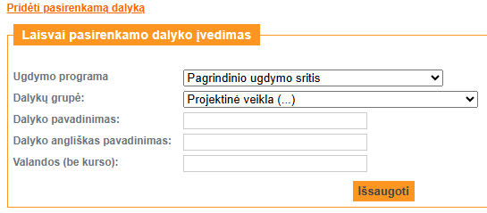

- Kodėl Mokymosi pasiekimų pažymėjime matome senąjį direktoriaus įsakymo tekstą: Direktoriaus 2023 m. birželio 20 d. įsakymu Nr. M-36 perkeltas .............“?
Todėl, kad formuojant mokiniui Mokymosi pasiekimų pažymėjimą, pasirinkus Pažymėjimai/Formavimas iš klasės (pvz. 5a), neatkreipėte dėmesio į įsakymo tekstą ir iš karto suformavote pažymėjimus.
Pirmiau reikia teisingai užpildyt informaciją apie direktoriaus įsakymą ir tik tada formuoti mokymosi pasiekimų pažymėjimą.
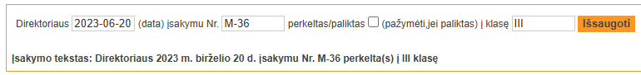

- Koks įvertinimas „Įskaityta“ ar „Atlikta“ turi būti mokinio pažymėjime ar brandos atestate prie dalyko Socialinė-pilietinė veikla?
Remiantis Bendrųjų ugdymo planu Socialinės-pilietinės veiklos vertinimo rezultatas fiksuojamas įrašu „įskaityta“ („įsk.“) arba „neįskaityta“ („neįsk.“).

